Пожарная безопасность электропроводки в квартире и домах

Обеспечение пожарной безопасности квартиры или другого любого объекта достигается профилактическими действиями со стороны как подразделений МЧС, так и самих собственников. В данном случае мы будем рассматривать жилую квартиру, хотя правила и требования пожарной безопасности по устройству электропроводки актуальны и для других помещений ( офис, предприятия и т.д.).
В публикации про пожар в квартире, причиной за частую становятся не исправные электроприборы или электропроводка. Обе причины за частую вызваны желанием сэкономить, что скупой платит дважды и зачастую лучше переплатить купив качественную проводку, что быть уверенным в безопасности эксплуатации. По этому принципу следует подходить во время проектирования и монтажа электропроводки в квартире, доме.
Электропроводка — совокупность проводов и кабелей с относящимися к ним элементами крепления, поддерживающими и защитными конструкциями и деталями, регламентированными стандартами.
Типы: внутренняя — электропроводка, расположенная внутри зданий и сооружений;
наружная — электропроводка, расположенная снаружи зданий и сооружений;
открытая — электропроводка, расположенная на поверхности строительных конструкций и между ними;
скрытая — электропроводка, расположенная внутри строительных конструкций.
Правила
Обеспечение пожарной безопасности общепринято и рекомендовано всеми в применении медных кабелей для монтажа электропроводки. Это тот случай, когда необходимо потратиться, но на выходе получить более качественный “продукт” чем если использовать алюминиевый кабель. Использование алюминиевой проводки допустимо согласно ПУЭ, но с некоторыми условиями, об этом читайте в ПУЭ.
Если коротко, о негативных факторах при использовании алюминиевой проводки, можно перечислить следующие:
необходимо большое поперечное сечение кабеля не менее 16 мм2;
большее удельное электрическое сечение по сравнение с медью разница почти в два раза. Таким образом при одном и том же напряжении алюминиевый проводник должен быть толще медного в два раза;
по сравнению с алюминием, медь намного эластичнее.
С проводкой надеюсь определились – какую будите брать, медную проводку или алюминиевую, решать вам. Осталось выбрать поперечное сечение для обычной жилой квартиры? Вот тут можно подойти дифференциально и немного сэкономить.

В квартире есть два вида (источника) потребления электроэнергии, это которая идет на:
Освещение помещения.
Обеспечения работы электроприборов.

Так как сила потребляемого тока на освещения помещения не очень большая, то можно обойтись кабелем не большого поперечного сечения например 1,5 мм2 , а вот на основной источник потребления энергии подвести кабель с большим сечением, тут необходимо смотреть какое количество и какие именно приборы будут устанавливаться внутри помещения.
Если брать среднестатистическую квартиру со стандартным набором техники (телевизор, компьютер, электрический чайник, микроволновая печь и т.д) необходимо брать сечение не менее 2,5 мм2 для обеспечения пожарной безопасности квартиры.
Также следует отметить, что при выборе электропроводки, а особенно при ее покупке в магазине необходимо смотреть на соответствие требованиям безопасности к данной продукции.
Пожарная безопасность электропроводок обеспечивается соблюдением основных требований:
правильным выбором вида электропроводки и способа ее прокладки;
соответствием вида электропроводки и характеристик используемых проводов, кабелей и труб допустимым способам прокладки по поддерживающим основаниям и конструкциям;
правильным выбором электрозащиты.
электропроводки должны удовлетворять всем требованиям окружающих условий (например, жаркое и пыльное помещение).
удобная прокладка кабелей, которая способствует быстрой локализации очага пожара.
монтаж электропроводки должен осуществляться специалистами.

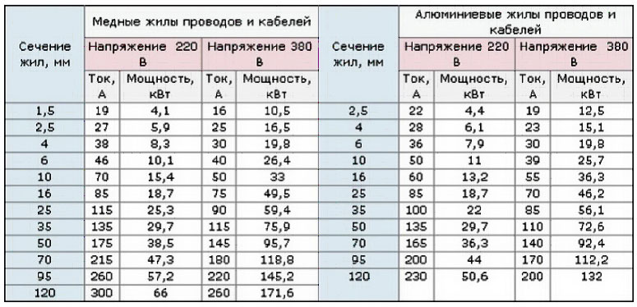
Требования
Риск возникновения пожара в/от электропроводки должен быть минимизирован выбором соответствующего вида электропроводки, класса пожарной опасности кабельных изделий, материала основания для её прокладки и выполнением электромонтажных работ в соответствии с требованиями ГОСТ Р 50571.5.52-2011.
Производитель кабельной продукции должен разработать техническую документацию (паспорт), содержащую информацию о пожарной безопасности конкретных марок кабельных изделий.
Класс пожарной опасности кабельных изделий должен определяться в соответствии с требованиями ГОСТ 31565-2012.
Выбор типа электропроводки и способов её монтажа выполняется по ГОСТ Р 50571.1-2009; ГОСТ Р 50571.5.52-2011.
Электропроводки, прокладываемые открыто, должны быть не распространяющими горение.
Нераспространение горения обеспечивается:
применением не распространяющих горение кабелей по ГОСТ 31565-2012;
прокладкой кабелей, в том числе в исполнении «без обозначения», в стальных трубах или путём замоноличивания в негорючих строительных конструкциях;
прокладкой кабелей в стальных коробах с закрывающимися крышками, при этом объём, занимаемый кабельными изделиями, должен составлять не менее 30% объёма короба. Внутри коробов по длине линии, с учётом границ пожарного отсека, а также в местах входа и выхода проводов и кабелей должны быть выполнены огнестойкие, негорючие уплотнения. Такие же уплотнения при большой протяжённости отсеков выполняются через каждые 30 м на горизонтальных и через каждые 20 м на вертикальных участках линии.
При достижении в электропроводке суммарного объёма горючей массы кабельных изделий выше допустимого для данной категории по нераспространению горения кабеля, указанной на нём в маркировке (A F/R, A, B, C, D), на кабельный поток должно быть нанесено допустимое к применению для материала наружных оболочек кабелей огнезащитное кабельное покрытие (ОКП) по всей его длине.

Также ОКП должны быть нанесены для предотвращения распространения горения на кабельные изделия в исполнении «без обозначения» при их групповой прокладке в производственных помещениях, где возможно лишь периодическое присутствие обслуживающего персонала.
Огнезащитная эффективность ОКП должна определяться по ГОСТ Р 53311-2009 с учётом материалов оболочек или внешних защитных покровов кабелей, в соответствии с областью применения конкретного ОКП.
При скрытой замоноличенной электропроводке в строительных конструкциях из негорючих материалов допускается применять кабельные изделия с типом исполнения «без обозначения» по ГОСТ 31565-2012.
В случае прокладки таких кабелей в каналах негорючих строительных конструкций заделка входных и выходных отверстий канала должна осуществляться негорючими огнестойкими уплотнительными материалами.
Электропроводки системы обеспечения пожарной безопасности объекта должны сохранять работоспособность в условиях пожара в течение времени, необходимого для выполнения их функций и эвакуации людей в безопасную зону (ст. 5 и ст. 82 №123-ФЗ).
Фактическое время работоспособности электропроводок в условиях воздействия стандартного температурного режима пожара определяется по ГОСТ Р 53316-2009.
Достижение требуемого времени работоспособности электропроводок в условиях воздействия пожара должно быть обеспечено применением:
огнестойких кабелей в соответствии с ГОСТ 31565-2012;
огнестойких кабелей с минеральной изоляцией (КМЖ, КМИ);
огнестойких кабельных коробов;
способа прокладки кабелей внутри огнестойких строительных конструкций с выполнением, при необходимости, компенсационных мероприятий, обеспечивающих функционирование (работоспособность) кабельных изделий в течение заданного времени.
При пересечении электропроводкой строительной конструкции с нормируемым пределом огнестойкости в месте пересечения должна быть установлена кабельная проходка с пределом огнестойкости не ниже предела огнестойкости пересекаемой конструкции, в соответствии с требованиями ГОСТ Р 53310-2009.
При наличии в проходке кабельных коробов заделка их осуществляется как внутри короба, так и снаружи.
Для строительных конструкций, предел огнестойкости которых не нормируется, место прохода должно быть заделано негорючим, стойким к образованию трещин материалом на всю глубину проходки.
Электропроводки за непроходимыми подвесными потолками выполняются следующим способом:
за подвесными потолками из горючих материалов — в металлических трубах, обладающих локализационной способностью, и в закрытых коробах;
за потолками из негорючих материалов и горючих группы Г1 — в выполненных из негорючих материалов трубах и коробах, а также кабелями в исполнении «не распространяющие горение» (нг-LS, нг-HF, нг-FR).
В последнем случае при проектировании выполняется расчёт объёма горючей массы кабелей, содержащейся в метровом отрезке кабельного потока. По результатам расчёта в соответствии с СП 5.13130.2009 осуществляется выбор системы противопожарной защиты надпотолочного пространства: АУПТ — автоматических установок пожаротушения или АУПС — автоматических установок пожарной сигнализации.
В деревянных жилых домах высотой не более двух этажей разрешается прокладка электропроводки внутри ограждающих деревянных конструкций (стены, перегородки) жилых помещений.
Электропроводка должна выполняться одним из следующих способов:
а) прокладка кабелей с медными жилами в исполнении нг(А)-LS ГОСТ 31565-2012 в металлорукавах диаметром 16-20 мм;
б) беструбная прокладка кабелей с минеральной изоляцией (типа КМЖ);
в) прокладка кабелей с медными жилами в исполнении нг(A)-LS по ГОСТ 31565-2012 в не распространяющих горение погонажных электромонтажных изделиях, отвечающих требованиям ГОСТ Р 53313-2009.
На чердаках, в гаражах, котельных и других технических помещениях этих домов электропроводка должна выполняться в соответствии с ГОСТ Р 50571.5.52-2011, требованиями раздела 4 настоящего Свода и правил СП 31-110-2003.
Монтажные (распаечные) коробки, устанавливаемые на/в деревянных конструкциях и предназначенные для монтажа в них электроустановочных изделий и соединения проводов, должны отвечать требованиям СП 31-110-2003, п. 14.20 и не должны служить источником зажигания этих конструкций при возникновении в кабелях короткого замыкания, перегрузки или недопустимого нагрева в контактных соединениях.
Соединение проводов внутри коробки должно выполняться с помощью винтовых или безвинтовых контактных зажимов, отвечающих требованиям пожарной безопасности по ГОСТ Р 50043.2-92, ГОСТ Р 50043.3-2000 и ГОСТ Р 51686.1-2000.
Внутри деревянных жилых домов (п. 4.12) допускается применять открытую прокладку по деревянному основанию одиночных кабелей в исполнении нг-LS как непосредственно, так и вне распространяющих горение погонажных электромонтажных изделиях по ГОСТ Р 53313-2009, при этом сечение токопроводящих жил не должно превышать 6 мм2.
Кабельные и проводные линии электропроводок должны иметь защиту от токов короткого замыкания и перегрузок.
Для защиты от возгорания должны быть установлены устройства защитного отключения дифференциального тока (УЗО-Д), при этом защитный проводник не должен проходить сквозь окно магнитопровода аппарата.
УЗО-Д с током срабатывания до 300 мА для защиты электропроводок от возгорания от токов утечки, а также при замыканиях на заземлённые части электроустановок устанавливается в электросетях и в тех случаях, когда величина аварийного сверхтока не достаточна для срабатывания максимальной токовой защиты.
Защита от пожара
Д ля дополнительной защитой вашей электропроводки, а также бытовых электроприборов в квартире необходимо устанавливать автоматы максимальной токовой защиты или как их называют в народе электроавтоматы.
Конечно установка электроавтоматов это обязательное требование правил пожарной безопасности для предотвращения пожара в квартире, но к сожалению именно пренебрежение этого правила становится причиной пожара. Отсутствие автоматов защиты от короткого замыкания является нарушением на предприятиях или на общих лестничных клетках в жилых домах (особенно домах старой постройки).
Как правило выбор устройства осуществляется способом сопоставления площади поперечного сечения кабеля (выбирать лишь за сечением кабеля не рекомендуется) и токовый номинал потребителя, конечно это уже другая тема для обсуждения и в этом вам поможет компетентный электрик, который будет делать проводку. По этому если кратко, то необходимо исходить из такого правила, что если на одной линии планируется употребление силы тока на 20 ампер, то и автомат должен быть не менее 20 ампер на эту линию.
Если установить автомат меньшим номиналом чем необходимо, это может привести в лучшем случае к поломки электроприбора, в худшем к пожару, в следствии перегрева.
Прокладка
Если рассматривать современную квартиру, то как правило вся проводка прокладывается в специальных каналах под штукатуркой, что соответствует требованиям пожарной безопасности и соблюдается основное правило, а именно то что прокладка кабеля осуществляется по негорючим основам и конструкциям.
Если речь идет о деревянных домах или подобных конструкциях, то прокладку необходимо осуществлять в специальных негорючих коробах, пеналах, хотя есть возможность сделать и крытую проводку, тем самим обеспечить пожарную безопасность дома.

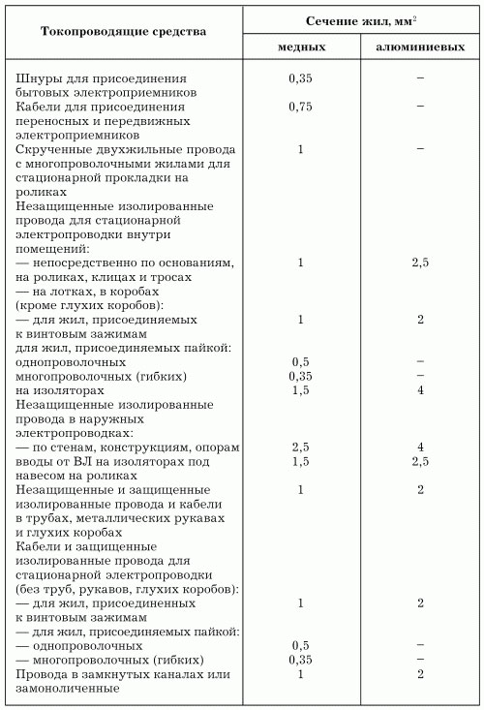
Подводя итог можно сформулировать ряд правил, которые обеспечат пожарную безопасность квартиры на стадии прокладки электропроводки:
Работы должны проводиться компетентными рабочими в соответствии правил пожарной безопасности;
Электропроводка, а также другая продукция электротехнического назначения должна быть сертифицирована и соответствовать всем нормативным документам
Соединение проводов должно осуществляться только с помощью сжимов, клемников, пайки в распределительных, монтажных коробках. Скрутка проводов не допускается!
Перед установкой автоматов необходимо проверить их работоспособность.
Для осуществления профилактического осмотра, ремонта все распределительные коробки и электрощитки должны быть легкодоступны.

Эксплуатация
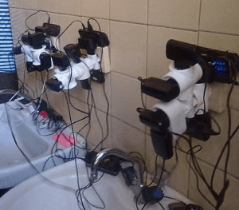
Перегрузка розеток при использовании тройников
Если Вы правильно и с надлежащей ответственностью подошли к монтажу и обустройству электропроводки в квартире, то при эксплуатации электроприборов не должно возникнуть проблем с пожарной безопасностью. Хотя ни когда не возможно быть уверенным на 100% в результате, по этому лучше лишний раз придерживаться следующих правил:
не перегружайте тройник и при необходимости воспользуйтесь удлинителем с защитой отключения;
следить за исправностью розеток, вилок при первых же признаках оплавления или обугливания, разобраться в причинах и заменить элемент;
следить за выключением всех опасных электроприборов перед уходом из дома (утюги, плойка, электрические печи);
уезжая на долгое время из квартиры, необходимо полностью обесточить квартиру путем отключения автоматов.

